

《 物联网技术及应用 》

实验报告本

|  |  |
| --- | --- |
| 班 级： | **信工** |
| 学 号： |  |
| 姓 名： |  |
| 指导教师： | **黄如** |

信息科学与工程学院

2024年 5月 18日

**实验报告**

1. 实验目的

了解基于非测距的无线定位算法，掌握DV-HOP测距法的原理。

1. 实验原理

DV-HOP是一种基于非测距的定位算法，常用于无线传感器网络中。它的工作原理如下：计算未知节点与锚节点的最小跳数，根据估计公式计算实际距离，再利用三边测量法计算未知信息。

1. 实验内容（算法框图、测试数据表格、实验曲线）

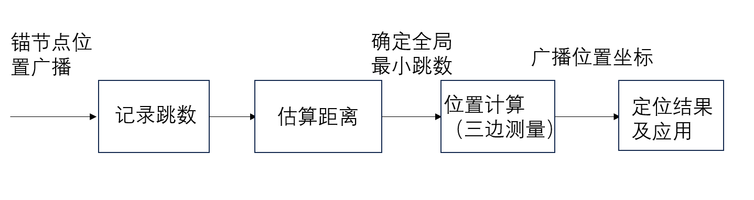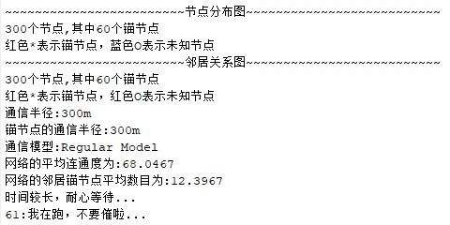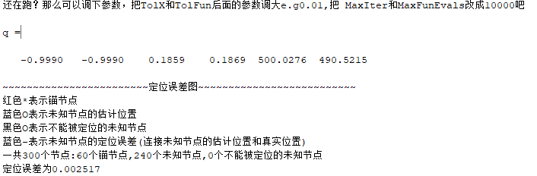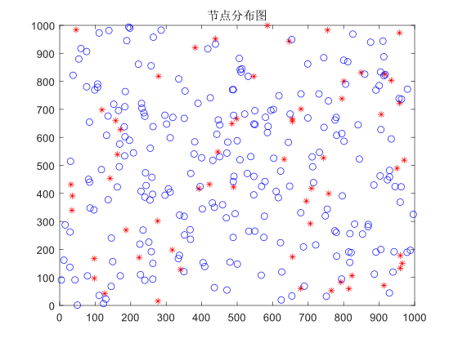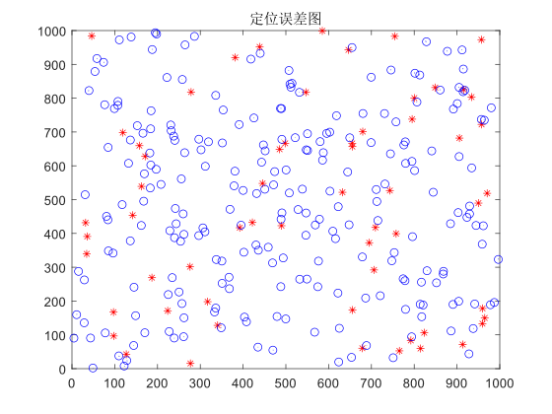

1. 实验结果分析

240个节点全都被定位到，说明算法的有效性。

误差为 0.002517，相比RSSI算法，该算法的实验误差较大，这也是基于非测距算法的缺陷。

1. 实验心得体会及合理建议

在进行了实验后，明显感觉到了基于非测距和测距的算法的精度差，DV-HOP虽然算法简单但是对网络连通性有一定要求，实际应用不一定能满足。

实验名称  **基于DV-HOP算法的无线定位实验**

实验人  实验日期  **2024** 年 **5** 月 **18**

**实验成绩：____________ 教师签名：_______________**